就餐仿真系统设计
规格说明书

学 院： 计算机科学与技术学院
专 业： 计算机科学与技术
组员姓名： 沈柯 宋杲行 俞长伟
学 号： 24281044 24281073 24281148
日 期： 2026/3/29

目录
1. 系统总体目标 4
1.1 建设目标 4
1.2 系统使用对象 4
2.系统开发架构 4
2.1 总体部署方式 4
2.2 架构说明 4
3. 系统开发环境 5
3.1 开发工具 5
3.2 开发语言 5
3.3 主要技术栈与依赖组件 5
3.4 运行环境 6
4. 系统架构 6
4.1 模块划分 6
4.2 模块功能说明 6
4.3 模块协同关系 7
4.4 模块之间的数据交换 8
4.5 接口设计形式 8
4.6核心业务流程 9
流量统计与餐厅推荐流程 9
个性化菜品推荐流程 9
5. 软件原型 10
5.1 原型设计说明 10
5.2 页面原型列表 10
5.3 主要页面示意 11
5.3.1 首页推荐页 11
5.3.2 餐厅详情页 11
5.3.3 用户中心页 12
5.4 页面跳转关系 12
5.5 原型交互说明 12
6. 数据模型 13
6.1 数据分类 13
6.2 主要数据实体 13
6.3 数据产生位置 14
6.4 数据流转过程 14
6.5 数据存储设计 15
6.6 数据安全设计 15

1. 系统总体目标

1.1 建设目标
本系统的建设目标如下：
1. 为用户提供基于实时就餐人数的餐厅去处推荐，降低排队时间。
2. 根据用户菜品喜好、历史行为和当前人流量，生成个性化推荐列表。
3. 建立菜品及窗口评分机制，为其他用户提供参考，同时为食堂管理提供改进依据。
4. 提供账号注册、登录、余额查询、充值模拟和消费记录管理功能。
5. 通过仿真方式生成不同时间段、不同餐厅和不同窗口的人流数据，辅助用户选择就餐地点，并为管理人员进行运营分析提供依据。

1.2 系统使用对象
面向普通用户，提供 查看推荐、浏览餐厅和菜品信息、评分、管理个人余额 等功能。

2.系统开发架构
本系统采用 B/S（Browser/Server）架构。

2.1 总体部署方式
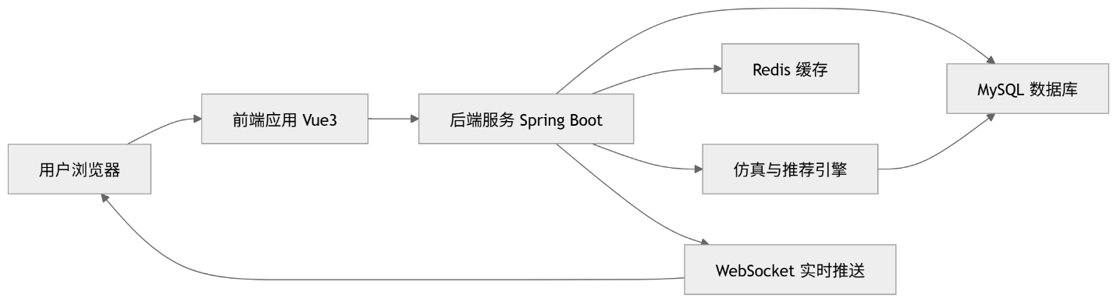

2.2 架构说明
1. 浏览器端负责页面展示、用户交互和结果可视化。
2. 后端服务负责业务逻辑处理、权限校验、推荐计算调用、余额管理和数据持

久化。
3. 仿真与推荐引擎负责生成就餐场景数据、计算餐厅推荐结果和个性化菜品推荐结果。
4. MySQL 用于存储用户、菜品、评分、订单、余额等核心业务数据。
5. Redis 用于缓存热点人流数据、会话信息和推荐结果，提高系统响应速度。
6. WebSocket 用于向前端实时推送餐厅人数和窗口排队信息。

3. 系统开发环境

3.1 开发工具
类别 | 选型
前端开发工具 | VS Code
后端开发工具 | IntelliJ IDEA、VS Code
数据库管理工具 | Navicat / MySQL Workbench
接口测试工具 | Postman
版本管理工具 | Git
项目构建工具 | Maven、Vite

3.2 开发语言
模块 | 开发语言
前端 | JavaScript、HTML、CSS
后端 | Java
数据库 | SQL

3.3 主要技术栈与依赖组件
层次 | 技术选型 | 作用
前端框架 | Vue3 | 构建单页应用界面
状态管理 | Pinia | 管理用户、推荐列表、余额等前端状态
UI组件库 | Element_Plus | 快速构建表单、表格、卡片、弹窗
图表组件 | ECharts | 展示餐厅热度、人流趋势和评分统计图
网络请求 | Axios | 与后端REST接口通信
后端框架 | Spring_Boot | 构建核心业务服务
持久层 | MyBatis-Plus | 简化数据库访问
安全认证 | Spring_Security+JWT | 实现注册、登录和接口权限控制
实时通信 | WebSocket | 推送实时人数变化
缓存 | Redis | 缓存热点数据、推荐结果和登录态
数据库 | MySQL_8.0 | 存储核心业务数据

3.4 运行环境
环境项 | 版本
操作系统 | Windows10/11或Linux
JDK | JDK17
Node.js | 18.x及以上
Maven | 3.9.x
MySQL | 8.0
Redis | 7.x

4. 系统架构

4.1 模块划分
本系统面向普通用户进行设计，按照用户的主要使用流程划分为 5 个核心模块：
1. 用户中心模块
2. 餐厅模块
3. 菜品模块
4. 流量统计模块
5. 个性化推荐模块

4.2 模块功能说明
模块名称 | 主要功能 | 作用
用户中心模块 | 用户注册、登录、身份校验、个人信息维护、余额查询、模拟充值、消费记录查看、个人评分记录查看 | 负责用户身份识别和个人账户服务，是系统的个人信息管理中心
餐厅模块 | 展示餐厅列表、餐厅详情、窗口信息、实时人数、拥挤度、预计等待时间，支持餐厅和窗口评分入口 | 帮助用户了解不同餐厅当前就餐情况并完成去处选择
菜品模块 | 展示菜品列表、菜品详情、价格、标签、所属窗口、综合评分，支持菜品评分与评论 | 帮助用户完成具体菜品选择，并为推荐模块提供菜品特征数据
流量统计模块 | 生成人流仿真数据、统计各餐厅和窗口实时人数、计算拥挤度和排队长度、输出趋势图数据、估算等待时间 | 为餐厅展示和推荐计算提供实时数据支撑，是系统的核心分析模块
个性化推荐模块 | 基于用户偏好、历史行为、菜品评分、当前人流量生成餐厅推荐和菜品推荐列表，并给出推荐理由 | 提高用户选择效率，为用户提供个性化决策支持

4.3 模块协同关系
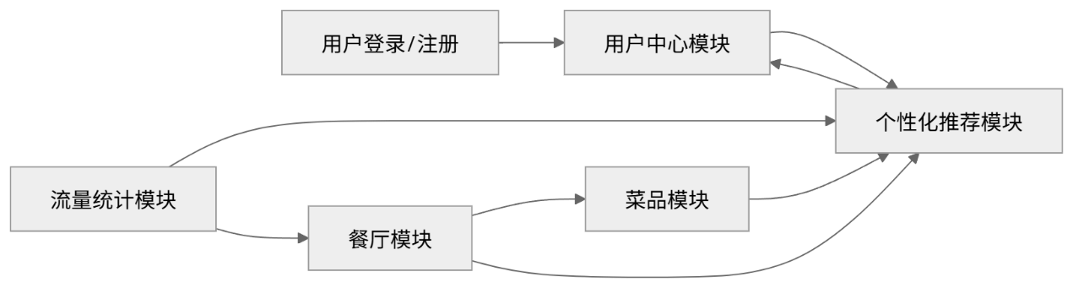
模块协同说明如下：
1. 用户首先通过用户中心模块完成注册和登录。
2. 流量统计模块持续生成并更新各餐厅、各窗口的人流数据，为餐厅模块提供实时展示内容。
3. 餐厅模块负责展示餐厅概况和窗口信息，并向菜品模块传递餐厅和窗口上下文。
4. 菜品模块负责展示具体菜品信息，同时收集用户对菜品的评分和评论。
5. 个性化推荐模块综合用户中心中的偏好信息、流量统计结果以及餐厅和菜品数据，生成推荐结果并返回前端页面展示。
6. 用户产生的评分、余额变动和浏览行为可反向沉淀到用户中心和推荐模块，用于后续推荐优化。

4.4 模块之间的数据交换
来源模块 | 目标模块 | 交换数据 | 接口形式
用户中心模块 | 个性化推荐模块 | 用户ID、口味偏好、历史评分、浏览记录、消费记录 | REST/JSON
流量统计模块 | 餐厅模块 | 当前人数、拥挤度、排队长度、预计等待时间、趋势统计数据 | REST/JSON、WebSocket
餐厅模块 | 菜品模块 | 餐厅ID、窗口ID、窗口状态、窗口评分 | REST/JSON
菜品模块 | 个性化推荐模块 | 菜品标签、价格、所属窗口、菜品评分、菜品热度 | REST/JSON
餐厅模块 | 个性化推荐模块 | 餐厅热度、窗口拥堵情况、营业状态 | REST/JSON
个性化推荐模块 | 前端页面 | 餐厅推荐列表、菜品推荐列表、推荐得分、推荐理由 | REST/JSON
用户中心模块 | 前端页面 | 用户资料、余额、充值记录、消费记录、个人评分记录 | REST/JSON

4.5 接口设计形式
系统模块之间主要采用以下接口形式：
基于 HTTP 的 RESTful API:
用于实现注册登录、用户中心查询、餐厅与菜品查询、推荐结果查询、订单提交、评分提交、余额管理等业务功能。前端通过发送 HTTP 请求调用后端接口，后端完成业务处理后将结果返回前端。
WebSocket:
用于向前端实时推送餐厅人数变化、窗口排队状态变化以及拥挤度刷新结果，从而提高系统信息更新的实时性，提升用户体验。
JSON 数据格式:
作为前后端数据交换的统一格式，用于封装请求参数和返回结果，便于系统各模块之间进行标准化的数据传输与解析。
数据库访问接口:
后端通过 MyBatis 访问 MySQL 数据库，实现用户信息、余额信息、餐厅信息、菜品信息、订单信息、评分信息等数据的增删改查和持久化存储。

4.6核心业务流程

流量统计与餐厅推荐流程
1. 流量统计模块依据时间段、餐厅容量和仿真参数生成当前餐厅及窗口的人流数据。
2. 系统根据实时人数、拥挤度和预计等待时间计算餐厅状态。
3. 个性化推荐模块结合用户偏好和流量统计结果，对餐厅进行排序并生成推荐列表。
4. 前端首页展示推荐餐厅、当前人数、拥挤等级和等待时间。
5. 用户点击餐厅后进入餐厅详情页，继续查看窗口和菜品信息。

个性化菜品推荐流程
1. 用户中心模块提供用户偏好、历史评分和消费记录。
2. 菜品模块提供菜品标签、价格、评分和所属窗口信息。
3. 流量统计模块提供当前窗口排队长度和餐厅拥挤情况。
4. 个性化推荐模块按照“偏好匹配度 + 菜品评分权重 + 流量惩罚系数”计算推荐结果。
5. 系统将推荐菜品列表返回前端，用户可进一步进入菜品详情页并提交评分。

5. 软件原型

5.1 原型设计说明
系统前端采用 Web 页面形式，整体围绕普通用户的就餐决策流程进行设计，主要包括登录注册页、首页推荐页、餐厅详情页、菜品详情页、个性化推荐页和用户中心页。界面设计应突出“快速查看、便捷选择、操作简洁”的特点。

5.2 页面原型列表
页面名称 | 页面内容 | 用户可执行操作
登录/注册页 | 账号输入框、密码输入框、注册入口 | 注册账号、登录系统
首页推荐页 | 顶部导航、餐厅推荐卡片、实时人流图表、快捷入口 | 查看推荐、切换时间段、进入餐厅详情页
餐厅详情页 | 餐厅简介、实时人数、窗口列表、拥挤度、预计等待时间 | 查看窗口排队情况、进入菜品详情、提交窗口评分
菜品详情页 | 菜品图片、价格、口味标签、评分、评论列表 | 查看菜品详情、提交菜品评分与评论
个性化推荐页 | 推荐餐厅列表、推荐菜品列表、推荐理由、筛选条件 | 查看个性化结果、进入餐厅或菜品详情
用户中心页 | 个人资料、余额信息、充值入口、消费记录、个人评分记录 | 修改信息、查询余额、模拟充值、查看历史评分

5.3 主要页面示意

5.3.1 首页推荐页
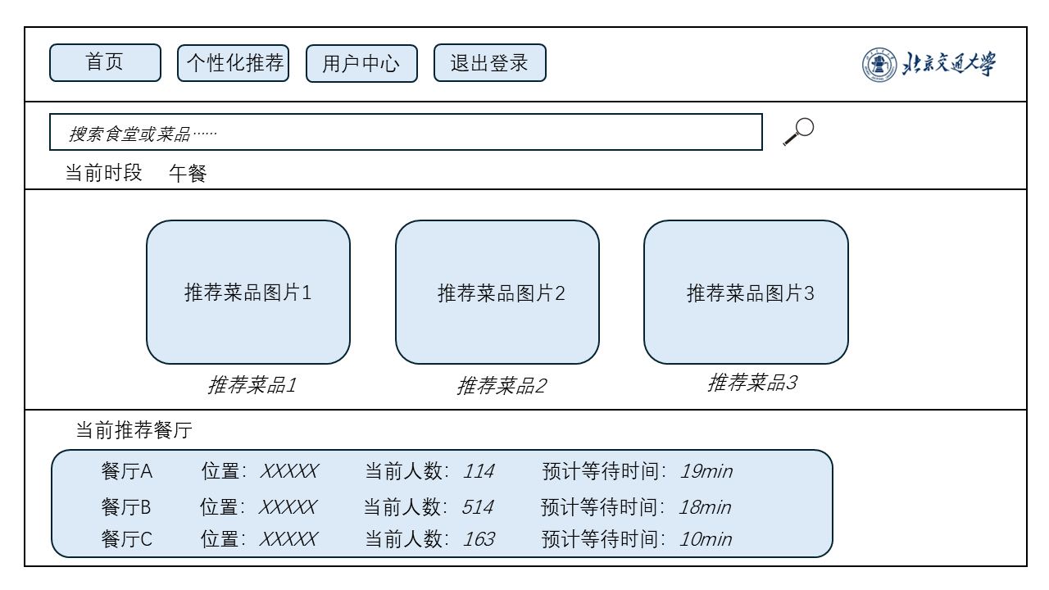

5.3.2 餐厅详情页
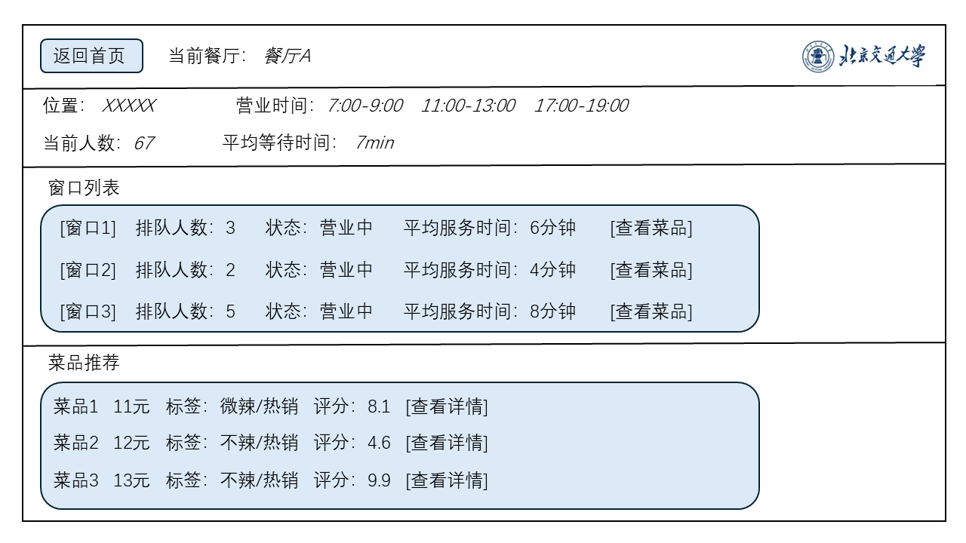

5.3.3 用户中心页
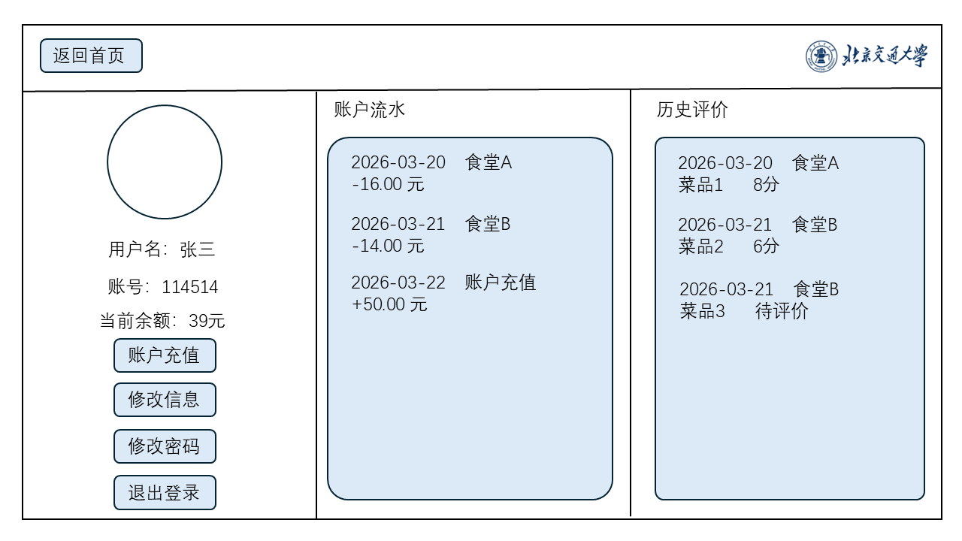

5.4 页面跳转关系
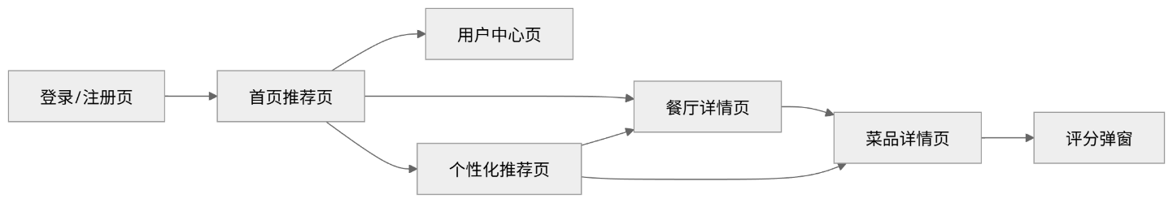
用户进入菜品详情页后，可点击“点餐/模拟消费”按钮发起消费请求。系统在完成余额扣减或生成消费记录后，弹出评分弹窗作为后续反馈入口。该评分弹窗为可选操作，用户既可以在当前消费完成后立即对菜品或窗口进行评分，也可以暂不评分，后续再通过用户中心补充评价。这样既保证了评分行为与实际消费场景相关联，也提高了系统交互的灵活性和用户体验。

5.5 原型交互说明
1. 用户登录后默认进入首页推荐页。
2. 首页优先展示基于当前人流量的餐厅推荐结果。
3. 用户点击餐厅后可进入餐厅详情页，继续查看窗口和菜品信息。
4. 用户可从餐厅详情页和菜品详情页进入评分入口并提交评价。
5. 个性化推荐页用于集中展示符合用户偏好的餐厅和菜品推荐结果。
6. 用户中心页用于展示个人资料、余额信息、消费记录和历史评分记录。

6. 数据模型

6.1 数据分类
系统数据可分为以下六类：
1. 用户数据
2. 餐厅基础数据
3. 实时人流与仿真数据
4. 推荐结果数据
5. 评分反馈数据
6. 账户余额数据

6.2 主要数据实体
实体名称 | 关键字段 | 数据说明
User | user_id, username, password,register_time  wallet_id, user_id, balance, update_time | 存储用户基本信息
UserPreference | preference_id, user_id, taste_tag, cuisine_type, spicy_level | 存储用户口味偏好
Restaurant | restaurant_id, name, location, business_hours, capacity | 存储餐厅信息
Window | window_id, restaurant_id, name, type, status, avg_service_time | 存储窗口信息
Dish | dish_id, window_id, name, price, tag, stock, score | 存储菜品信息
FlowSnapshot | snapshot_id, restaurant_id, window_id, current_count, queue_length, timestamp | 存储某时刻餐厅或窗口的人流数据
FlowRule | rule_id, time_slot, peak_factor, capacity_weight, update_time | 存储系统预置的人流仿真规则
RecommendationRecord | record_id, user_id, target_id, target_type, score, reason, create_time | 存储推荐结果
Rating | rating_id, user_id, target_id, target_type, score, comment, create_time | 存储用户评分和评论
Transaction | transaction_id, wallet_id, type, amount, create_time, remark | 存储充值和消费流水

6.3 数据产生位置
数据类型 | 数据来源 | 产生方式
用户数据 | 注册页面、用户中心页 | 用户录入
餐厅与窗口数据 | 系统初始化数据 | 预置导入
菜品数据 | 系统初始化数据 | 预置导入
流量统计数据 | 流量统计模块 | 按时间段和规则自动生成
推荐结果数据 | 个性化推荐模块 | 后端算法计算
评分与账户数据 | 餐厅详情页、菜品详情页、用户中心页 | 用户提交、系统记账

6.4 数据流转过程
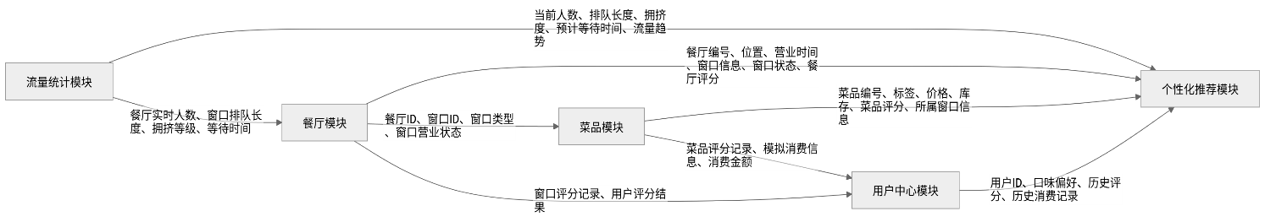
数据流转说明：
1. 系统启动或初始化时预置餐厅、窗口和菜品等基础数据。
2. 流量统计模块根据时间段、容量和峰值系数生成实时人数、排队长度和拥挤度数据。
3. 个性化推荐模块综合用户偏好、流量统计结果和评分数据生成推荐结果。
4. 用户在前端进行浏览、评分和充值操作后，业务数据会写回数据库。
5. 热点数据优先存储于 Redis，历史数据定期落库到 MySQL。

6.5 数据存储设计
数据类别 | 存储位置 | 存储说明
用户、餐厅、窗口、菜品基础数据 | MySQL | 长期保存，支持关联查询
评分、余额、交易记录 | MySQL | 事务性强，需要保证一致性
实时人数、推荐缓存、登录态 | Redis | 高频读写，要求响应快
系统日志 | 文件日志或日志平台 | 用于故障排查和运行分析

6.6 数据安全设计
1. 用户密码采用加密方式存储，不能明文保存。
2. 余额变更采用事务处理，防止并发场景下数据不一致。
3. 登录接口使用 JWT 令牌校验身份。
4. 管理员接口与普通用户接口分离，防止越权访问。
5. 对评分、充值等关键操作记录日志，便于审计和追踪。

